NOVITÀ


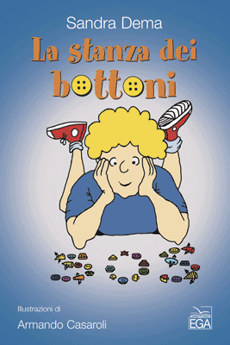

Sandra Dema

La stanza dei bottoni

pp. 64 - € 8,00
EGA Editore

illustrazioni di Armando Casaroli

Cosa succede quando una signorina un po’ robusta vuole disfarsi
dei suoi vestiti fuori moda?

Perché un losco individuo si ferma fino a tardi nei magazzini del porto e perché bottoni
di forme diverse sono chiusi in una scatola da scarpe?

Cosa ha scoperto di così interessante un ragazzino curioso e intraprendente?

Un giallo avvincente che propone tra le righe interessanti spunti

per un percorso di educazione interculturale

La signora Zappa ha deciso di rinnovare il suo guardaroba e di destinare i suoi vecchi vestiti a una di quelle associazioni che si occupano di distribuire indumenti usati a chi ne ha bisogno.
L’opera

Non appena i vestiti vengono ritirati, cominciano a muoversi gli ingranaggi di un losco traffico di merci di valore che coinvolge il magazziniere Lacchi e che ha come vittime un rumoroso gruppo di bottoni di diversa provenienza.

Grazie all’intuito del giovane Andrea e della sua amica Pan Lin, il traffico verrà sventato e i due si guadagneranno il titolo onorario di “giovani detective” dall’ex commissario Ottone.

La scelta dei “bottoni” come co-protagonisti del racconto offre all’autrice l’occasione
per proporre un originale percorso di educazione interculturale:
a) si parte dello studio dei materiali con cui sono stati fatti i bottoni per arrivare a conoscere Paesi altri; b) vengono date informazioni per avviare un piccolo laboratorio manuale per la fabbricazione di bottoni; c) si offrono spunti per approfondire il tema del commercio equo-solidale e della cooperazione internazionale.

Sandra Dema da molti anni si occupa di progettazione e animazione di attività interculturali ed ambientali. Collabora con il Centro di educazione ai consumi della Novacoop e ha ideato e gestito numerosi progetti educativi. Collabora, inoltre, con il Centro Studi Sereno Regis di Torino nell’elaborazione e conduzione di percorsi sui temi della pace, gestione dei conflitti, gioco cooperativo. Per EGA Editore ha pubblicato Gnamgnammondo (in corso di pubblicazione), Barattolomeo (2006).
L’autore
Per contatti: demasandra@yahoo.it

